**ANALIZA REZULTATA POSLOVANJA PODUZETNIKA U KNINU OD 2010. DO 2019. GODINE**

U razdoblju od 2010. godine do 2019. godine, broj poduzetnika čije je sjedište u Kninu, povećao se sa 75 (2010.) na 88 poduzetnika (2019.), što je rast od 17,3 %. Kroz isto razdoblje broj zaposlenih se smanjio sa 615 (2010.) na 510 (2019.), što je manje za 17,1%. Ukupni prihodi koje su ostvarili poduzetnici sa sjedištem u Kninu kroz promatrano razdoblje bili su najviši 2011. godine, kada su iznosili 429,2 milijuna kuna, a najniži 2018. godine (173,5 milijuna kuna), dok su u 2019. godini na razini prihoda iz 2010. (tablica 1).

**Tablica 1. Broj poduzetnika, broj zaposlenih te osnovni rezultati poslovanja poduzetnika sa sjedištem u Kninu, u razdoblju 2010. - 2019. godina** *(iznosi u tisućama kuna, plaće u kunama)*



*Izvor: Fina, Registar godišnjih financijskih izvještaja, obrada GFI-a za razdoblje 2010. – 2019. godina*

Kroz cijelo promatrano razdoblje poduzetnici sa sjedištem u Kninu poslovali su pozitivno, s tim da je 2019. godine iskazana najveća neto dobit u iznosu od 12,1 milijun kuna i u odnosu na 2018. godinu, kada je neto dobit je iznosila 7,7 milijuna kuna, bilježi rast od čak 55,3%. U odnosu na rezultat u početno promatranoj godini (2010.), kada je neto dobit iznosila 8,8 milijuna kuna, u 2019. godini neto dobit je viša za 36,6%.

**Grafikon 1. Neto dobit/gubitak i broj zaposlenih kod poduzetnika sa sjedištem u Kninu, 2010.-2019. godine**

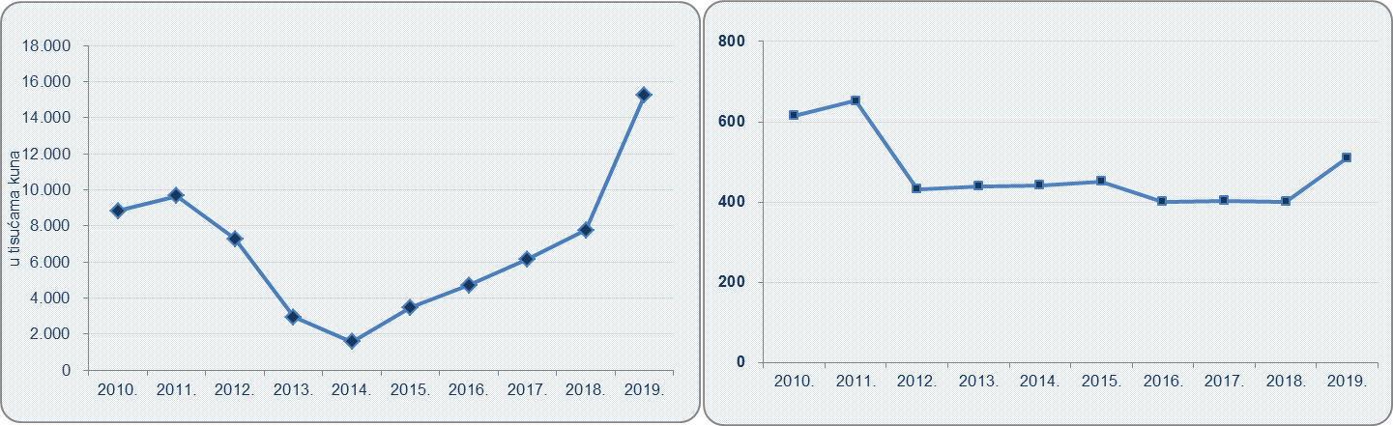

*Izvor: Fina, Registar godišnjih financijskih izvještaja, obrada GFI-a za razdoblje 2010. – 2019. godina*

U nastavku ove kratke analize, prezentirani su rezultata poduzetnika, pravnih i fizičkih osoba obveznika poreza na dobit, sa sjedištem u Kninu u 2019. godini. Riječ je o 88 poduzetnika s 510 zaposlenih (prosječno 5,8 zaposlenih po poduzetniku), koji su ostvarili 214,5 milijuna kuna ukupnih prihoda (26% više u odnosu na 2018. godinu) i 199,3 milijuna kuna ukupnih rashoda (25,2% više u odnosu na 2018. godinu).

U 2019. godini poduzetnici sa sjedištem na području Knina iskazali su pozitivan konsolidirani financijski rezultat u iznosu od 12,1 milijun kuna, što je 33,7% više u odnosu na ostvarenu neto dobit tog skupa poduzetnika u 2018. godini.

**Tablica 2. Osnovni financijski rezultati poslovanja poduzetnika grada Knina i Šibensko-kninske županije u 2019. godini**  *(iznosi u tisućama kuna, prosječne plaće u kunama)*

| **Opis** | **Grad Knin** | | | **Šibensko-kninska županija** | | |
| --- | --- | --- | --- | --- | --- | --- |
| **2018.** | **2019.** | **Indeks** | **2018.** | **2019.** | **Indeks** | |
| Broj poduzetnika | - | 88 | - | - | 2.583 | - |
| Broj zaposlenih | 354 | 510 | 144,1 | 12.441 | 13.302 | 106,9 |
| Ukupni prihodi | 170.298 | 214.528 | 126,0 | 7.263.837 | 8.809.919 | 121,3 |
| Ukupni rashodi | 159.129 | 199.262 | 125,2 | 7.045.448 | 8.568.712 | 121,6 |
| Dobit prije oporezivanja | 11.976 | 18.423 | 153,8 | 535.050 | 530.646 | 99,2 |
| Gubitak prije oporezivanja | 806 | 3.158 | 391,6 | 316.661 | 289.438 | 91,4 |
| Dobit razdoblja | 9.828 | 15.222 | 154,9 | 462.190 | 461.160 | 99,8 |
| Gubitak razdoblja | 806 | 3.158 | 391,6 | 315.848 | 289.624 | 91,7 |
| **Konsolidirani financijski rezultat – dobit (+) ili gubitak (-) razdoblja** | **9.022** | **12.064** | **133,7** | **146.343** | **171.536** | **117,2** |
| Izvoz | 635 | 1.285 | 202,6 | 1.230.307 | 1.296.693 | 105,4 |
| Uvoz | 1.137 | 839 | 73,8 | 696.939 | 1.225.031 | 175,8 |
| Investicije u novu dugotrajnu imovinu | 357 | 1.031 | 288,8 | 424.728 | 320.409 | 75,4 |
| Prosječna mjesečna neto plaća po zaposlenom | **4.203** | **3.823** | **91,0** | **5.445** | **5.418** | **99,5** |

*Izvor: Fina, Registar godišnjih financijskih izvještaja, obrada GFI-a za 2019. godinu*

Udio poduzetnika sa sjedištem u Kninu u 2019. godini u broju poduzetnika Šibensko-kninske županije bio je 3,4%, u broju zaposlenih 3,8%, u ukupnim prihodima 2,4%, u ukupnim rashodima 2,3%, u dobiti razdoblja 3,3% i u gubitku razdoblja 1,1%.

**Grafikon 2.** **Udio ukupnih prihoda i rashoda poduzetnika grada Knina u ukupnim prihodima i rashodima poduzetnika Šibensko-kninske županije u 2019. godini**

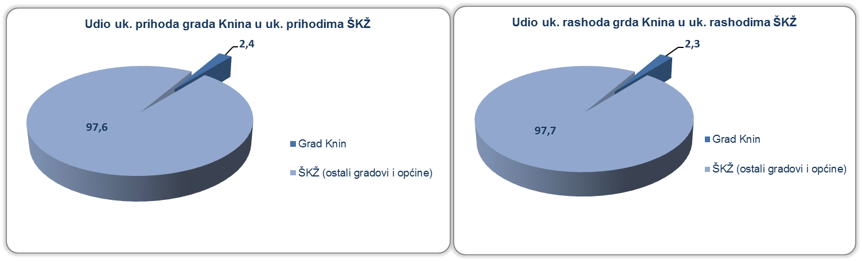

*Izvor: Fina, Registar godišnjih financijskih izvještaja, obrada GFI-a za 2019. godinu*

Prema visini ukupnih prihoda u 2019. godini u Kninu je najuspješniji mali poduzetnik u privatnom vlasništvu TRANSPORT BETON LUBINA d.o.o., s ostvarenih 43,1 milijun kuna. Pretežita djelatnost društva je proizvodnja proizvoda od betona za građevinarstvo. Drugi na listi po istom kriteriju je SIROVINA BENZ TRANSPORT d.o.o. s ukupnim prihodima od 40,8 milijuna kuna.

**Tablica 3. TOP 10 poduzetnika sa sjedištem u Kninu prema ukupnom prihodu u 2019. godini**

*(iznosi: u tisućama kuna, plaće u kunama)*



*Izvor: Fina, Registar godišnjih financijskih izvještaja, obrada GFI-a za 2019. godinu*

Prosječna mjesečna neto plaća obračunata zaposlenima kod poduzetnika sa sjedištem u Kninu, u 2019. godini iznosila je 3.823 kune i za 29,4% je niža u odnosu na prosječnu mjesečnu neto plaću obračunatu zaposlenima kod poduzetnika na području Šibensko-kninske županije (5.418 kuna). Za usporedbu, prosječna mjesečna obračunata neto plaća zaposlenih kod poduzetnika na razini RH u 2019. godini iznosila je 5.815 kn i viša je za 52,1% od prosječne mjesečne neto plaće obračunate zaposlenima kod poduzetnika sa sjedištem u Kninu te za 7,3% viša od prosječne neto plaće zaposlenih kod poduzetnika sa sjedištem u Šibensko-kninskoj županiji.

**Grafikon 4. Prosječna mjesečna neto plaća po zaposlenom u 2019. godini kod poduzetnika sa sjedištem u Kninu, Šibensko-kninskoj županiji i RH** *(iznosi u tisućama kn)*

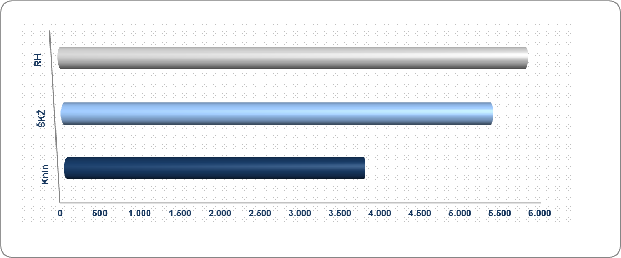

*Izvor: Fina, Registar godišnjih financijskih izvještaja, obrada GFI-a za 2019. godinu*

**Grafikon 5. i 6. Broj poduzetnika sa sjedištem u Kninu po područjima djelatnosti i kretanje prihoda i rashoda od**

**2015. do 2019. godine**

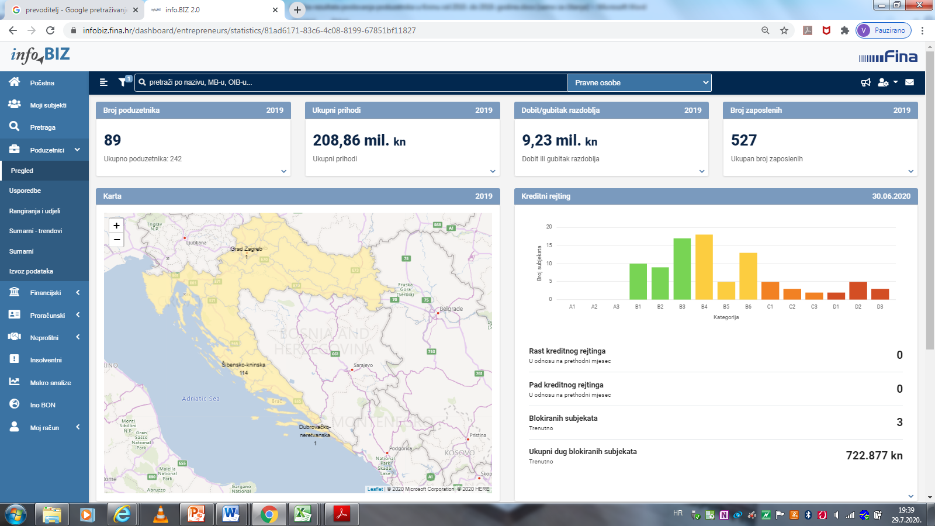

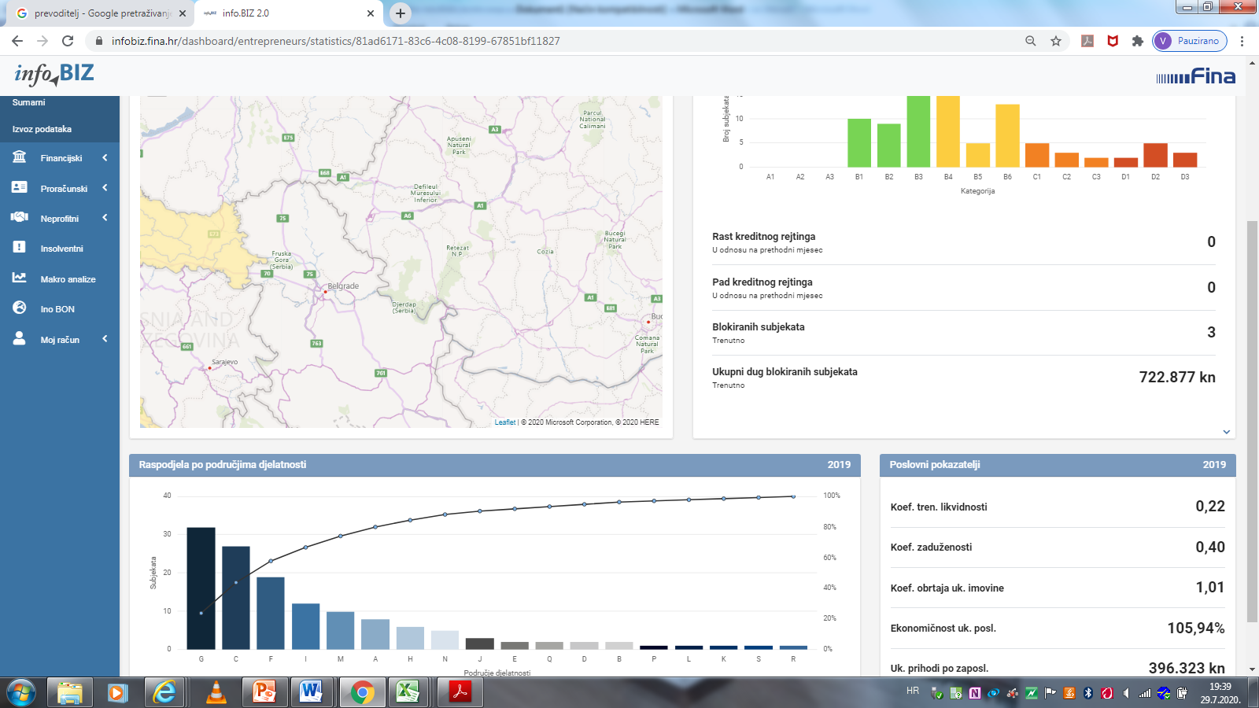

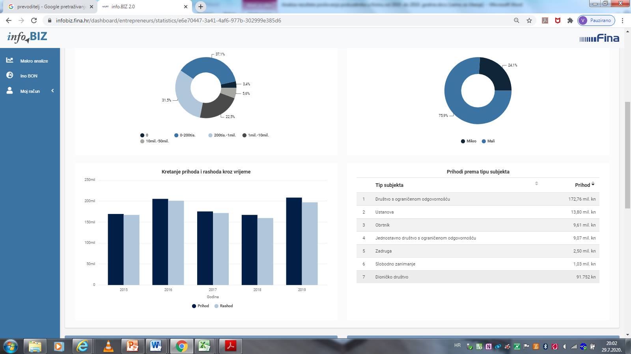

*Izvor:Fina, info.BIZ*

***Info.BIZ*** *servis pruža uvid u informacije o uspješnosti poslovanja i financijskom položaju svih poslovnih subjekata te o poslovnoj okolini u kojoj oni djeluju. Najveća je i najažurnija baza poslovnih informacija za* ***više od 812.000 poslovnih subjekata, iz više od 30 izvora****.*

*Ako ste zainteresirani i želite ugovoriti uslugu ili kupiti veći broj paketa:* [*prodaja@fina.hr*](mailto:prodaja@fina.hr)

*Ako trebate korisničku podršku: 0800 0080, info@fina.hr*

*Informacija o tome je li poslovni subjekt u blokadi ili ne, dostupna je korištenjem usluge FINA InfoBlokade slanjem SMS poruke na broj 818058, te korištenjem* [*WEB aplikacije JRR*](https://jrr.fina.hr/jrir/) *tj. uvidom u podatke o računima i statusu blokade poslovnih subjekata, koji se ažuriraju u* [*Jedinstvenom registru računa*](http://www.fina.hr/Default.aspx?sec=972)*kojega u skladu sa zakonskim propisima, od 2002. godine, vodi Financijska agencija. Kontakt adresa* [*jrr@fina.hr*](mailto:jrr@fina.hr)